# 禅道使用教程

## 1.简介

基于php+mysql开发的一款开源免费的项目管理工具，集产品管理，项目管理，测试管理于一体，b/s，c/s架构，方便使用

## 2.功能列表

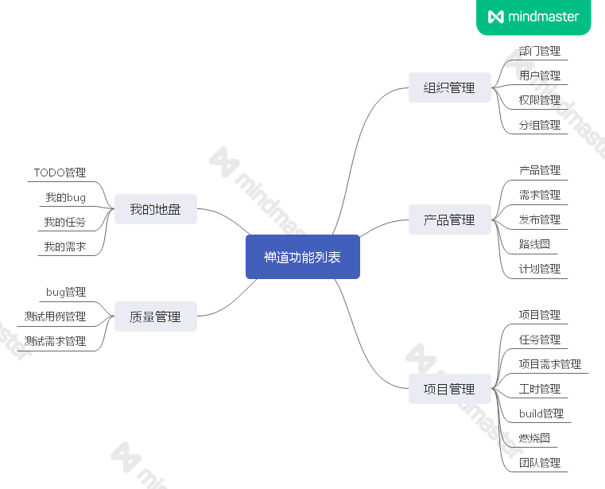

## 3.用户列表

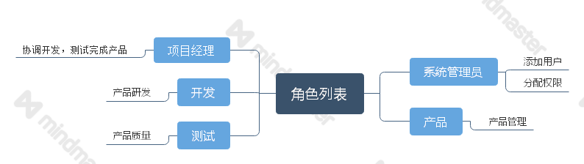

## 4.安装教程

<https://www.zentao.net/book/zentaopmshelp/76.html>（开源版windows一键安装）

## 禅道使用

### 5.1添加部门

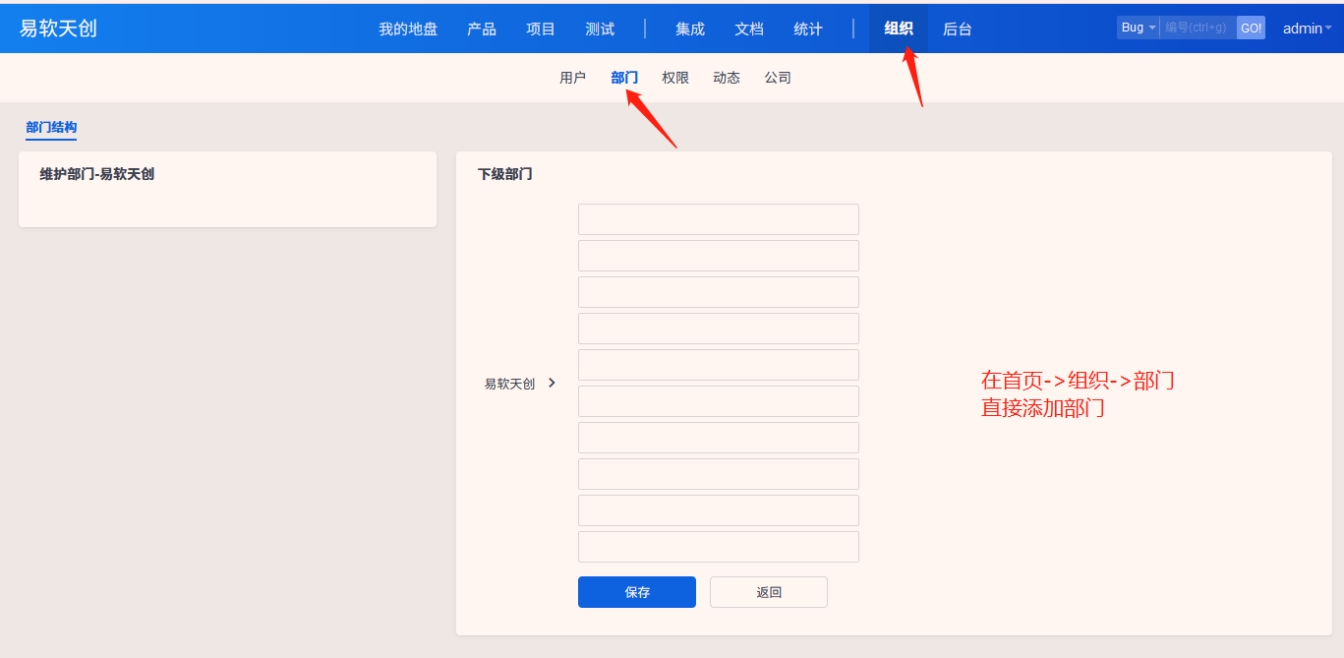

### 5.2添加用户

同上在用户下添加

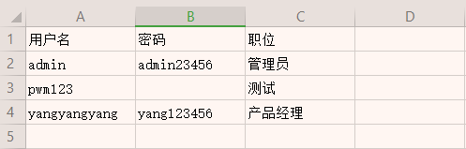

### 5.3添加产品

登录产品账号，添加产品（产品是必填的，只有有了产品才能提需求）

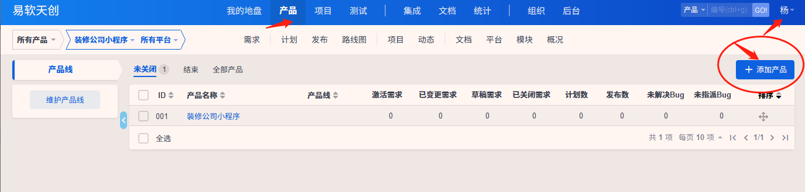

### 5.4添加需求

步骤：登录产品账号->进入相应产品视图->新添需求

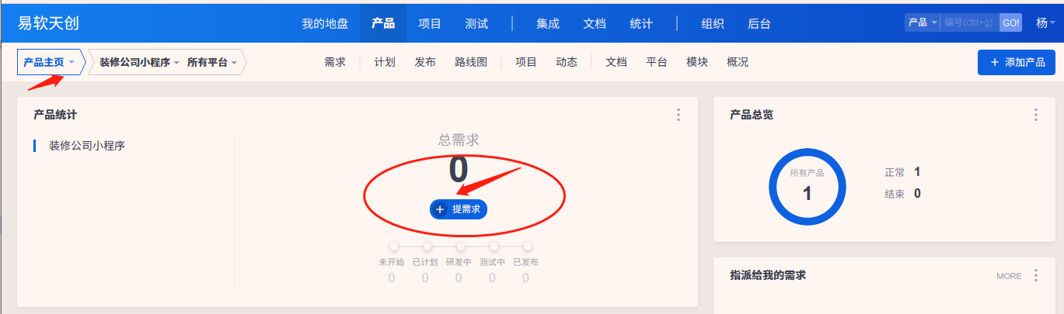

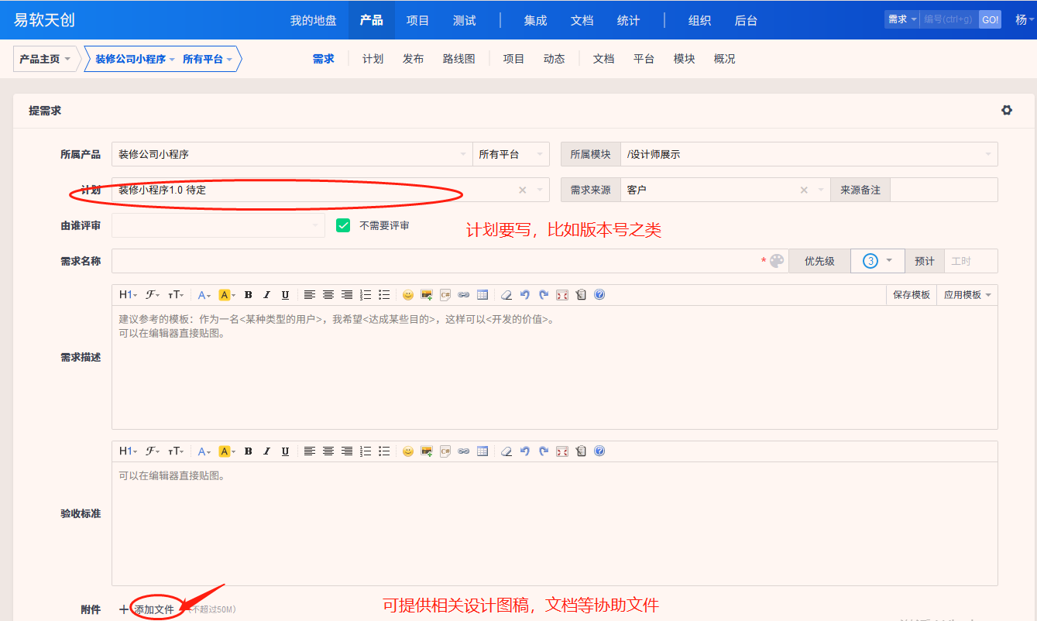

### 5.5添加项目

登录项目经理账号->添加项目->关联相关需求

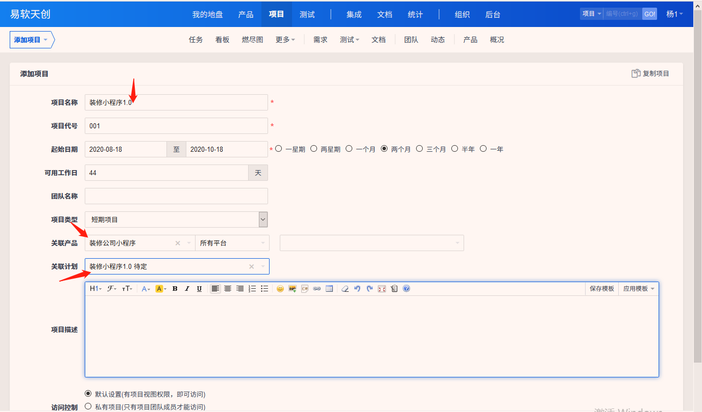

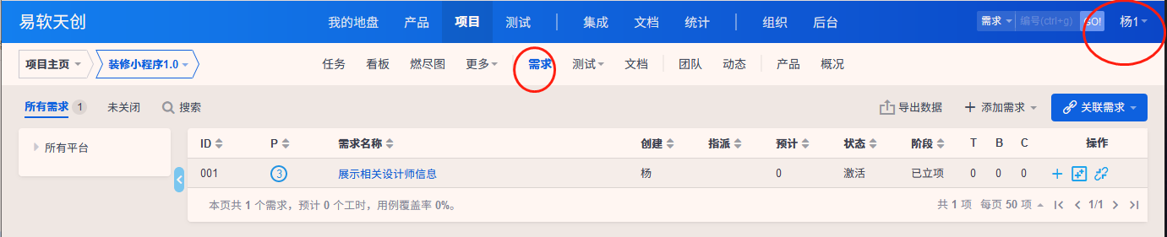

### 5.6分解任务

项目经理账号->进入项目视图->需求列表中选择某一需求，分解任务

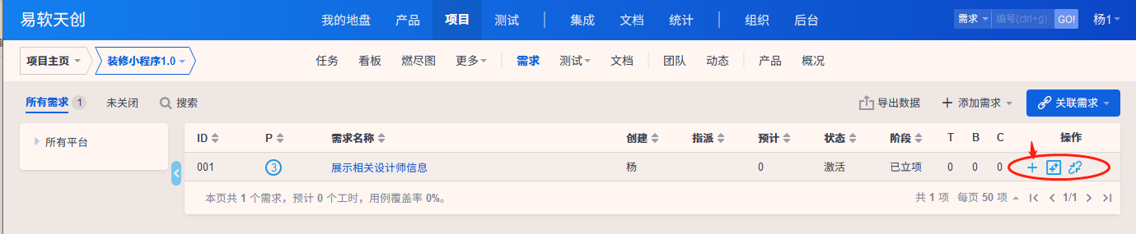

### 5.7测试bug统计及导出